苏州大学《线性代数》课程试卷库（第十九卷）共 4页
学院 专业 成绩
年级 学号 姓名 日期
题号 | 一 | 二 | 三 | 四 | 五 | 六 | 七 | 八
得分
- 单项选择题：（每题3分，共15分）
  - 4阶行列式的某一行所有元素及其余子式都等于，则 （ ）
(a) 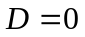 (b) 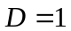 (c) 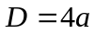 (d) 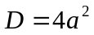
2、设是阶矩阵，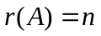，则 （ ）
(a) 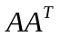为可逆矩阵 (b) 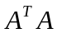为可逆矩阵
(c) 必与相似 (d) 必与相似
3、向量组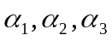线性无关，向量组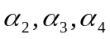线性相关，则 （ ）
(a) 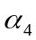未必能被线性表示 (b) 必能被线性表示
(c) 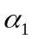未必能被线性表示 (d) 必能被线性表示
4、设是阶矩阵，齐次线性方程组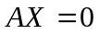是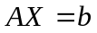的导出组，则必有 （ ）
- 若有解，则有解
- 若有非零解，则有无穷多解
- 若只有零解，则有唯一解
- 若有无穷多解，则有无穷多解
5、设矩阵与矩阵相似，则必有 （ ）
(a) 有相同的特征向量 (b) 有相同的行列式
(c) 相似于同一个对角矩阵 (d) 矩阵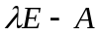与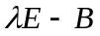相等
- 填空题：（每题3分，共15分）
1、设是3阶方阵，且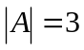，则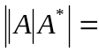 。
2、若阶矩阵，满足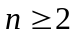，且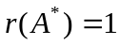，则 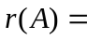 。
3、设 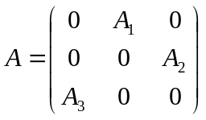，其中 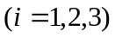是可逆矩阵,则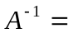 。
4、若矩阵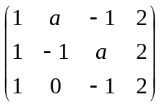的秩为2，则 。
5、设三阶方阵的三个特征值为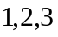 ，则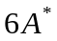的三个特征值为 ， ， 。
- (10分)计算行列式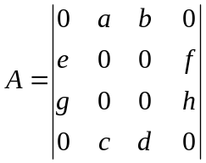

四、（10分）线性方程组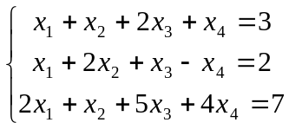，利用其导出组的基础解系求出方程组的全部解。
五、（20分）已知向量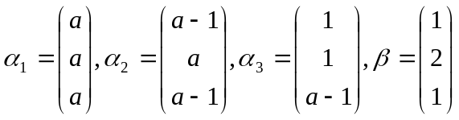
求（1）为何值时，向量组线性无关；
（2）为何值时，可由唯一线性表示；
（3）为何值时，不能由线性表示；
（4）为何值时，可由线性表示且表达式不唯一。

六、（10分） 将二次型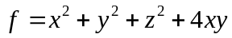化为标准型。
七、（10分）矩阵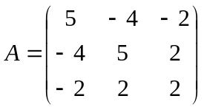，求：（1）的所有特征值和特征向量
（2）正交矩阵，使得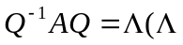为对角矩阵）

八、（10分）设为矩阵，为矩阵，，且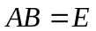，证明：